Физкультурный досуг

«Сказочный поезд».

Вторая младшая группа.

Выполнила: воспитатель

Красильникова Н.П.

2015г.

**Цель:**

Развитие основных физических качеств детей (скорость, координацию движений, ловкость, выносливость)

**Задачи:**

- образовательная: формирование умений выполнять движения осознанно, быстро, ловко, красиво;

- оздоровительная: развитие мышечной силы и координационных способностей, снятие эмоционального напряжения;

- воспитательная: воспитание дружелюбия, организованности.

Дети входят в зал.

Ребятки, вы хотите отправиться в сказочное путешествие?

Давайте сядем в волшебный поезд и отправимся в гости к сказкам.

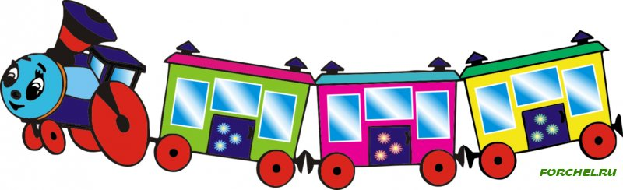

**Игра «Поезд»**

***1станция.***

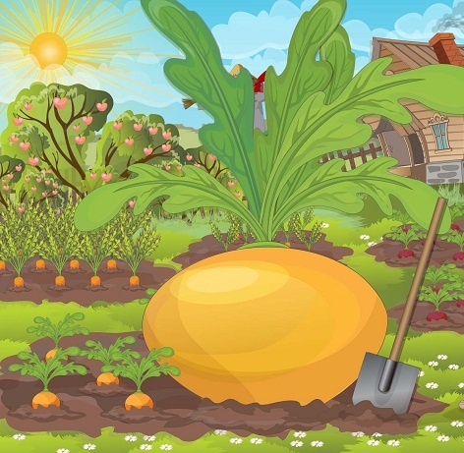

Посмотрите, как называется эта сказка? Правильно, «Репка». Давайте вместе вспомним эту сказку.

**Общеразвивающие упражнения**

Дети встают в круг.

Посадил дед репку. Выросла репка большая-пребольшая. Стал дед репку из земли тащить: тянет-потянет, вытянуть не может.  
  
Позвал дед бабку. Бабка за дедку, дедка за репку — тянут-потянут, вытянуть не могут.  
  
Позвала бабка внучку. Внучка за бабку, бабка за дедку, дедка за репку — тянут-потянут, вытянуть не могут.  
  
*И.п. ноги вместе, руки на поясе. Наклоны головы в стороны(3-4р).*

*И.п. ноги вместе, руки вниз. Руки вперед, вниз(3-4р).*

*И.п. ноги вместе, руки на поясе. Повороты в сторону(3-4р).*

Кликнула внучка Жучку. Жучка за внучку, внучка за бабку, бабка за дедку, дедка за репку — тянут-потянут, вытянуть не могут.  
  
Кликнула Жучка кошку. Кошка за Жучку, Жучка за внучку, внучка за бабку, бабка за дедку, дедка за репку — тянут-потянут, вытянуть не могут.  
  
Позвала кошка мышку. Мышка за кошку, кошка за Жучку, Жучка за внучку, внучка за бабку, бабка за дедку, дедка за репку — тянут-потянут, вытащили репку!

*И.п. ноги на ширине плеч, руки на поясе. Наклоны вперед(3-4р).*

*И.п. ноги вместе, руки вниз. Приседания руки вперед(3-4р).*

*И.п. ноги вместе, руки на поясе. Прыжки на месте.*

Пока репку тянули, наши ладошки устали. Подуем на ладошки.

Пора нам ехать в другую сказку. Садимся в поезд и поехали.

**Игра «Поезд»**



***2станция.***



Что это за сказка? Правильно, «Колобок».

Давайте вспомним, кого повстречал Колобок, когда убежал от бабушки и дедушки.

Зайца: *попрыгаем как зайчики.*

Волка: *покажем, как волк щелкает зубами.*

Медведя: *покажем, как ходит мишка.*

Лису: *покажем, как ходит лисичка.*

Садимся в поезд и быстрее уезжаем от лисички.



***3 станция.***

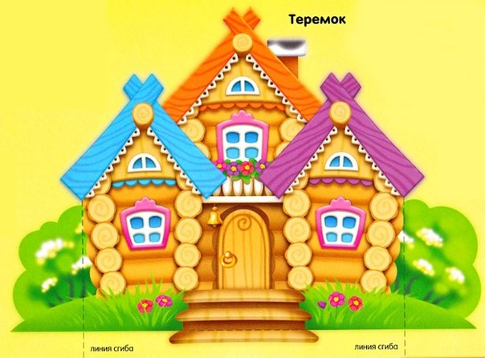

Что это за сказка? Правильно, «Теремок».

Кто жил в теремочке? (ответы детей)

А пока теремок стоит пустой, давайте превратимся в мышек и спрячемся в нем.

Я буду котиком. Поиграем вместе?

**Подвижная игра «Кот и мыши»**

Давайте сядем в поезд и поедем дальше.



***4 станция.***

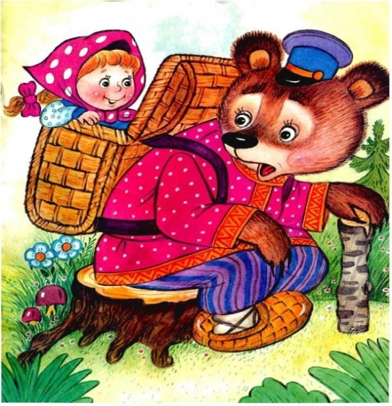

Что это за сказка? Правильно, «Маша и медведь».

Маша мишку перехитрила и, мишка остался один в своем домике. Скучно ему. Как же нам ему помочь?

Давайте с ним поиграем.

**Подвижная игра “Медведь”**

“Как-то мы в лесу гуляли  
И медведя повстречали.  
Он под ёлкою лежит, (*хороводный шаг*)

Растянулся и храпит.  
Мы вокруг него ходили,  
Косолапого будили  
“Ну-ка, Мишенька, вставай (*останавливаются, грозят пальцем*).  
И быстрей нас догоняй!

*Убегают по всему залу в разных направлениях. Музыка останавливается, дети становятся в круг.*

Понравилось вам наше путешествие? А теперь нам пора возвращаться в группу. Садимся на поезд и поехали.

